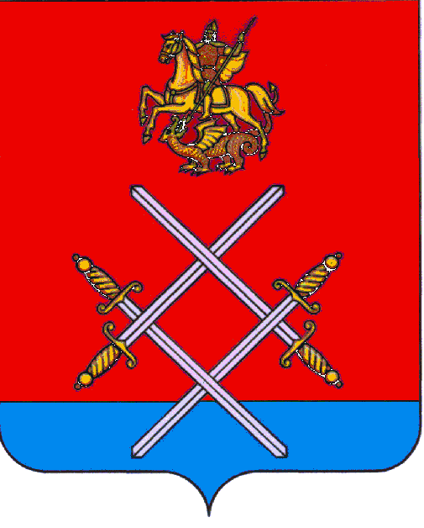
АДМИНИСТРАЦИЯ
РУЗСКОГО МУНИЦИПАЛЬНОГО РАЙОНА
МОСКОВСКОЙ ОБЛАСТИ

ПОСТАНОВЛЕНИЕ

ОТ 10.02.2016 № 221

О признании утратившим силу Постановления администрации Рузского муниципального района Московской области от 08.07.2010 № 2142
(в редакции Постановления от 13.02.2013 г. № 468)

В соответствии с Федеральным законом от 06.10.2003 N 131-ФЗ (ред. от 29.06.2015) "Об общих принципах организации местного самоуправления в Российской Федерации", руководствуясь Уставом Рузского муниципального района:
- Признать утратившим силу Постановление администрации Рузского муниципального района Московской области от 08.07.2010 № 2142 (в редакции Постановления от 13.02.2013 г. № 468 «Об утверждении положения о Молодежном общественном совете при Главе Рузского муниципального района».
- Опубликовать настоящее Постановление на официальном сайте Рузского муниципального района в сети «Интернет» и газете "Красное знамя».
- Контроль за исполнением настоящего Постановления возложить на заместителя администрации Е.А.Назарьеву.

Руководитель администрации М.В. Тарханов

